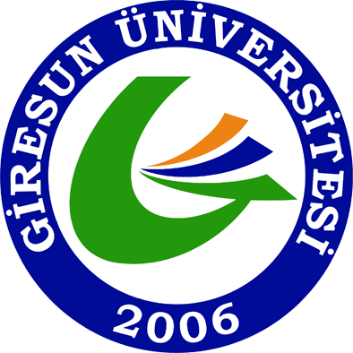
GİRESUN ÜNİVERSİTESİ FEN BİLİMLERİ ENSTİTÜSÜ UZMANLIK ALAN DERSİ VE TEZ DANIŞMANLIĞI YÜRÜTME BEYAN FORMU
(ARA TATİL VE YAZ TATİLİ DÖNEMİ İÇİN)
………………………………………..………………….. ANABİLİM DALI
……………………………………………………..…………. PROGRAMI
İlgi:a) Giresun Üniversitesi Lisansüstü Eğitim Programları Uzmanlık Alan Dersi Yönergesi:………Madde 3-(1)
e) Uzmanlık Alan Dersleri: … tez çalışmalarına yönelik olarak seçilen konularda açılan, danışmanın aktif olarak
katıldığı, haftalık ders konularının içeriğinden farklı olan teorik derslerini ifade eder.

İlgi:b) Yükseköğretim Genel Kurulunun 16.09.2005 tarihli Ders Yükü Tespiti ve Ek Ders Ücreti Ödemelerinde
Uyulacak Esaslar:………………..“Madde 2- Haftalık ders yükünün hesabında bilfiil, bizzat bulunmak ve
yapmak şartıyla aşağıdaki denklikler esas alınır… Her bir ders (uzmanlık alan dersleri dahil)… derslerin
içerikleri ve teorik/uygulama bileşenleri Üniversite senatolarınca belirlenir ve üniversite kataloglarında
duyurulur.…
- Teorik Dersler: Haftalık ders programında yer alan, günü, saati ve yeri belirlenmiş, öğrenciye hitap eden, öğretim elemanının aktif olarak katıldığı eğitim öğretim faaliyetleri olup, her ders saati bir ders yüküne eş değerdir. …….Benzer tez konularında çalışan lisansüstü öğrenciler için ilgili yönetmeliklere uygun olarak açılabilecek uzmanlık alan dersleri de yukarıdaki koşulları sağlamak kaydıyla bu kapsamda değerlendirilir.
İlgi: c) Sayıştay Temyiz Kurulunun 25.01.2005 tarih ve 2597 sayılı kararı: “ …….teorik bir ders olarak kabul
edilen uzmanlık alan derslerinin de diğer teorik dersler için belirlenmiş olan yasal koşulları sağladığı gibi
enstitülerin tatilde olduğu yarıyıl ve yaz tatillerinde yürütüldüğüne dair usulü dairesince hazırlanıp yetkili
organlarca onaylanmış haftalık ders programlarında uzmanlık alan derslerinin günü, saati ve yeri belirlenmiş bir
şekilde gösterilmesi gerekmektedir.”

……………….. TARİHLERİ ARASI
SAATTTT | PAZARTESİ | YER | SALI | YER | ÇARŞAMBA | YER | PERŞEMBE | YER | CUMA | YER
8-9
9-10
10-11
11-12
12-13
13-14
14-15
15-16
16-17

Yukarıdaki programda belirtilen tarihler arasında tez danışmanlığı ve uzmanlık alan dersi tarafımdan yürütülmüştür.

Dersin Öğretim Üyesi Anabilim Dalı Başkanı
T.C:

